**ТЕСТ**

**В.В. Бианки «Музыкант».**

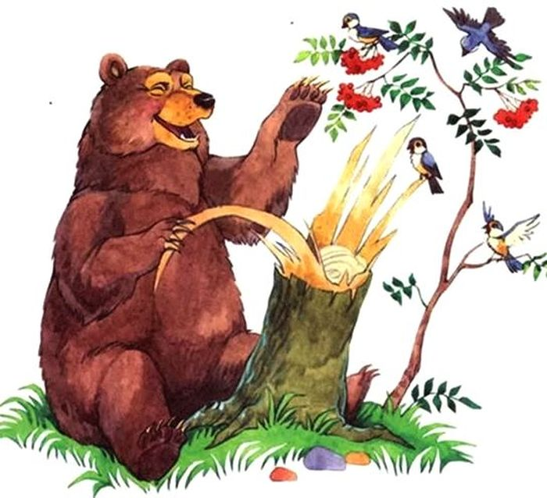

**В.В. Бианки «Музыкант».**

1. Кто сидел на завалинке? ________________________________________________________________

2. На каком музыкальном инструменте он играл? ________________________________________________________________

3. Что очень любил медвежатник? __________________________________

4. Кого видел колхозник в лесу? ____________________________________

5. Зачем медвежатник пошёл в лес? ________________________________________________________________

6. Какой красивый звук услышал охотник в лесу? ________________________________________________________________

7. «Музыкальным инструментом» оказался: __________________________

8. Кто «играл» на щепке? __________________________________________

9. Почему охотник не стал стрелять в медведя? ________________________________________________________________

________________________________________________________________________________________________________________________________

10. Что поучительное вы взяли для себя из этого рассказа? ________________________________________________________________

________________________________________________________________________________________________________________________________________________________________________________________________

________________________________________________________________

________________________________________________________________________________________________________________________________________________________________________________________________